UŽIVAJMO U PENJANJU!
KAKO BI BILA ZDRAVA I SNAŽNA
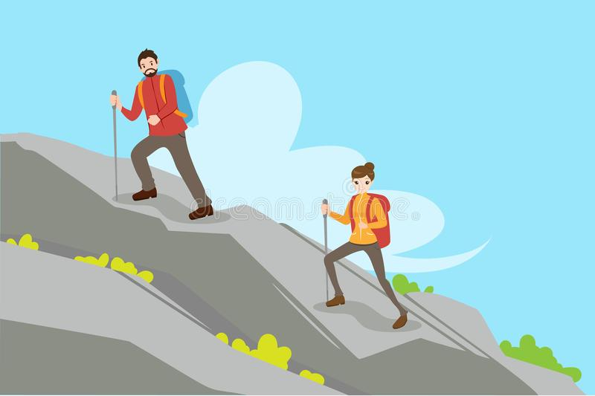
SVAKI DAN SE PENJI STEPENICAMA, TE ODI U ŠETNJU I PENJI SE BLAGIM UZVISINAMA.

